整合架构手册

V1.0

日期 | 作者 | 版本 | 注释
2014-11-28 | 任明辉 | V1.0 | 编写文档初稿。

技术选型

Services相关
  - Core Framework：Spring Framework 3.2。
  - Security Framework：Apache Shiro 1.2。
  - Workflow Engine：Activit 5.12。

Web相关
- MVC Framework：Spring MVC 3.2。
- Layout Decoration：SiteMesh 2.4。
- JavaScript Library：JQuery 1.9。
- CSS Framework：Twitter Bootstrap 2.3.1。
- JavaScript/CSS Compressor：YUI Compressor 2.4。
- Front Validation：JQuery Validation Plugin 1.11。

Database相关
- ORM Framework：Hibernate 4.1。
- Connection Pool：Alibaba Druid 1.0。
- Bean Validation：Hibernate Validation 5.0。
- Cache：Ehcache 2.6。

安全考虑
- 分层设计：（数据库层，数据访问层，业务逻辑层，展示层）层次清楚，低耦合，各层必须通过接口才能接入并进行参数校验（如：在展示层不可直接操作数据库），保证数据操作的安全。
- 双重验证：用户表单提交双验证：包括服务器端验证及客户端验证，防止用户通过浏览器恶意修改（如不可写文本域、隐藏变量篡改、上传非法文件等），跳过客户端验证操作数据库。
- 安全编码：用户表单提交所有数据，在服务器端都进行安全编码，防止用户提交非法脚本及SQL注入获取敏感数据等，确保数据安全。
- 密码加密：登录用户密码进行SHA1散列加密，此加密方法是不可逆的。保证密文泄露后的安全问题。
- 强制访问：系统对所有管理端链接都进行用户身份权限验证，防止用户直接通过URL进行未授权页面。

事务
- 事务控制设置在service级别
- 架构默认不控制事务
- 如果需要控制事务，请将业务逻辑封装成一个service方法，并加上注解：@Transactional(readOnly = false)

权限

权限设定

菜单权限

添加菜单
如下图，不详细说明
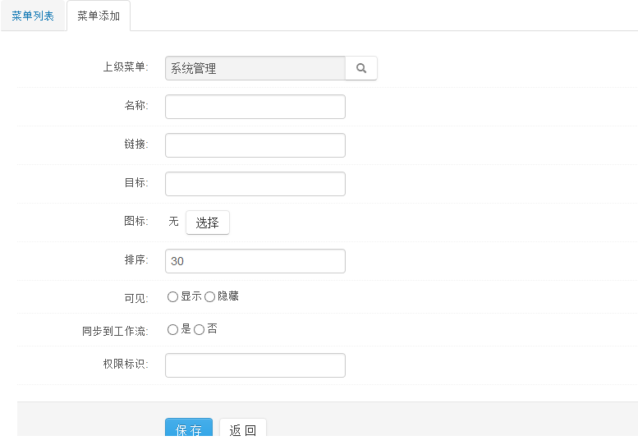

设置菜单权限标识
菜单权限标识一般控制在具体的操作上，也就是框架简介中的把权限控制在按钮，权限标志的命名规则为：功能类别:功能小类:操作（例如：sys:log:view）

区域管理
划分区域总体上的区域，相对与数据权限而言，只是一个大的分类，如下图：
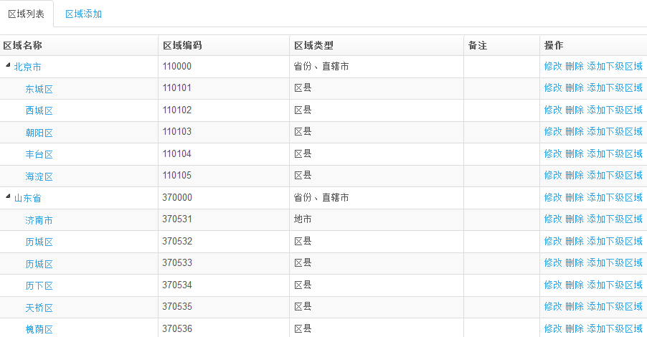

机构管理
在区域的基础上划分公司或者部门，如下图添加界面：
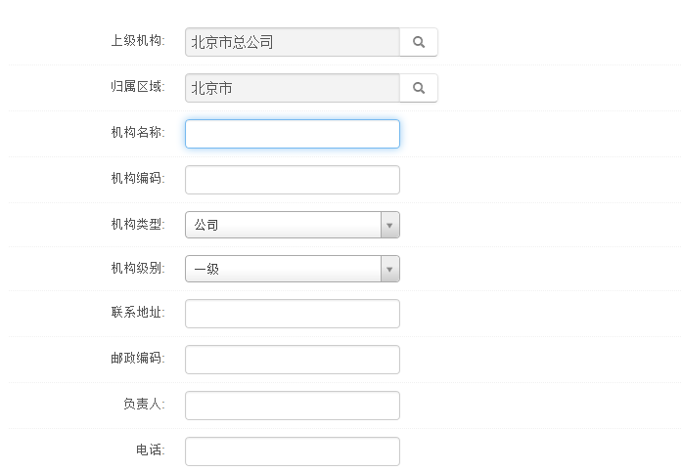

角色管理
简历角色，为角色分配你菜单权限和数据权限，如下图：
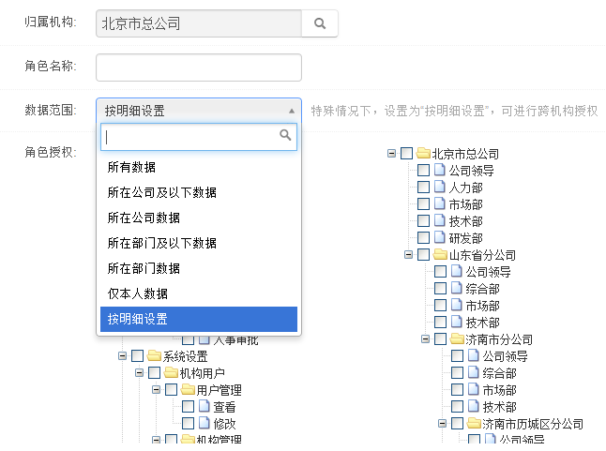
简历角色之后，可以为用户添加删除角色，一个用户可以分配多给角色，如图：
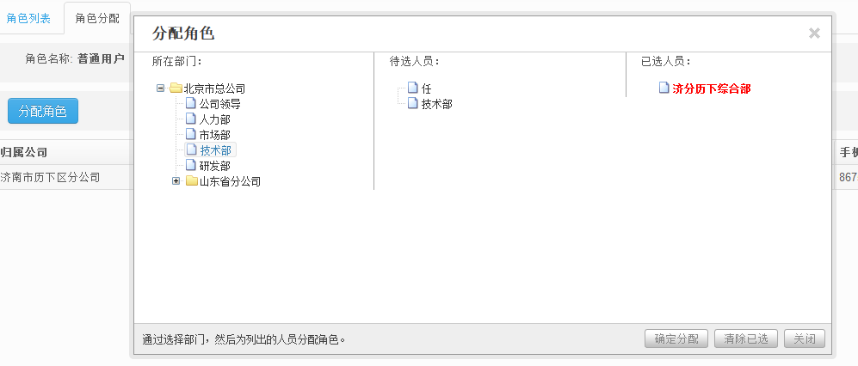

用户管理
下图为用户添加界面：
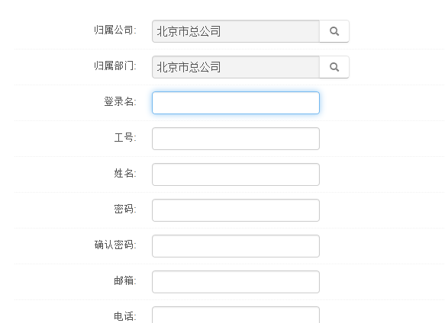
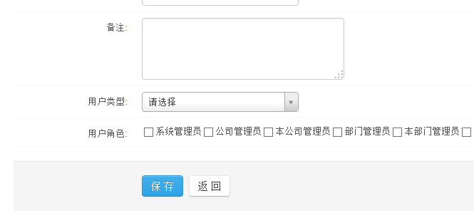

权限控制
系统登录时，框架会缓存用户的菜单权限和数据权限，在用户操作时进行相应的判断。

菜单权限
主要通过Apache Shiro 1.2进行权限控制，步骤如下：
  - 对请求添加权限标识的注解，如：@RequiresPermissions("sys:user:edit")表示当前请求的权限为用户修改。
  - 在菜单管理中添加此操作请求的权限标识
  - 为相应的角色分配此菜单
  - 为相应的用户分配此角色
  - 在JSP页面使用标签来控制按钮，如：<shiro:hasPermission name="sys:user:edit"><li><a href="${ctx}/sys/user/form">用户添加</a></li></shiro:hasPermission>，如果用户具有sys:user:edit 这个权限，才会显示这个按钮。
  - 如果不具有这个权限的用户访问这个请求，则会跳转到错误界面。

数据权限
在Service基类（com.pansky.integration.common.service.BaseService）中，提供dataScopeFilter 来过滤数据权限。

登录权限
设定用户必须登录之后才可访问，在controller中使用注解：@RequiresUser

整体控制
参见：spring-context-shiro.xml，如下：
<!-- 安全认证过滤器 -->
<bean id="shiroFilter" class="org.apache.shiro.spring.web.ShiroFilterFactoryBean">
<property name="securityManager" ref="securityManager" />
<property name="loginUrl" value="${adminPath}/login" />
<property name="successUrl" value="${adminPath}" />
<property name="filters">
<map>
<entry key="authc" value-ref="formAuthenticationFilter"/>
</map>
</property>
<property name="filterChainDefinitions">
<value>
/static/** = anon
/userfiles/** = anon
${frontPath}/map/* = anon
${frontPath}/user/* = anon
${adminPath}/login = authc
${adminPath}/logout = logout
${adminPath}/** = user
</value>
</property>
</bean>
anon: 没有参数，表示可以匿名使用。
authc:表示需要认证(登录)才能使用，没有参数
user:没有参数表示必须存在用户，当登入操作时不做检查
logout：退出

数据字典

字典添加
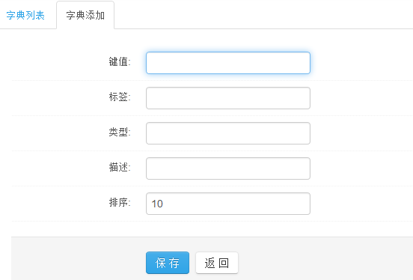

字典列表
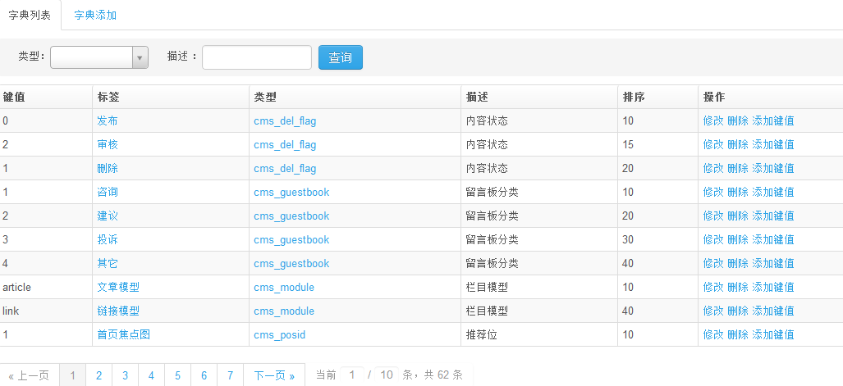

字典使用
字典数据默认使用二级缓存，提高使用效率，下面举例说明：
例如：以下代码实现一个字典的select：
<form:select path="group" >
<form:options items="${fns:getDictList('geo_group')}" itemLabel="label" itemValue="value" htmlEscape="false" class="required"/>
</form:select>
例如：以下代码可通过字典的key获得名次：
${fns:getDictLabel(mapData.group, 'geo_group', '无')}

日志

操作日志

数据库日志
com.pansky.integration.modules.sys.interceptor.LogInterceptor，拦截日志，写入数据库。

日志查询
提供日志查询界面
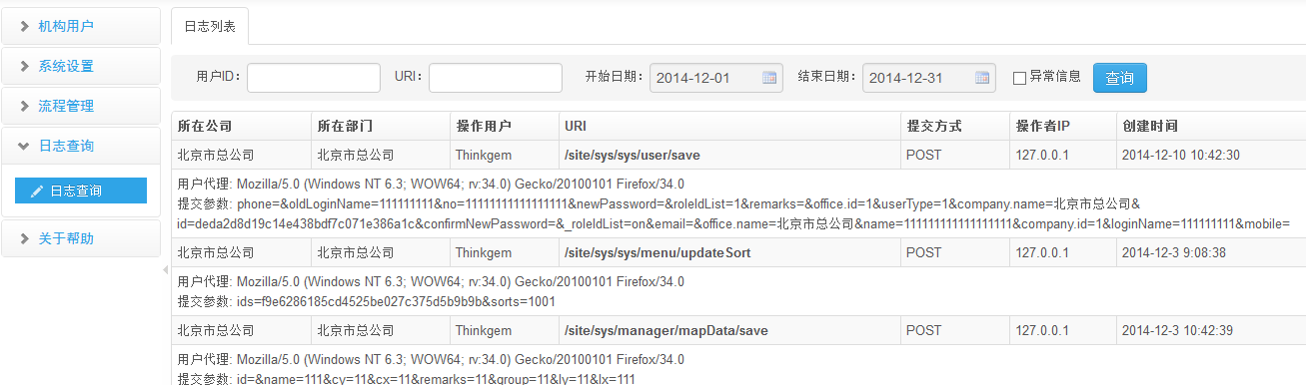

日志文件
参见log4j.properties

数据库链接池提供的日志
访问：http://localhost:8888/site/druid/sql.html，如下图：
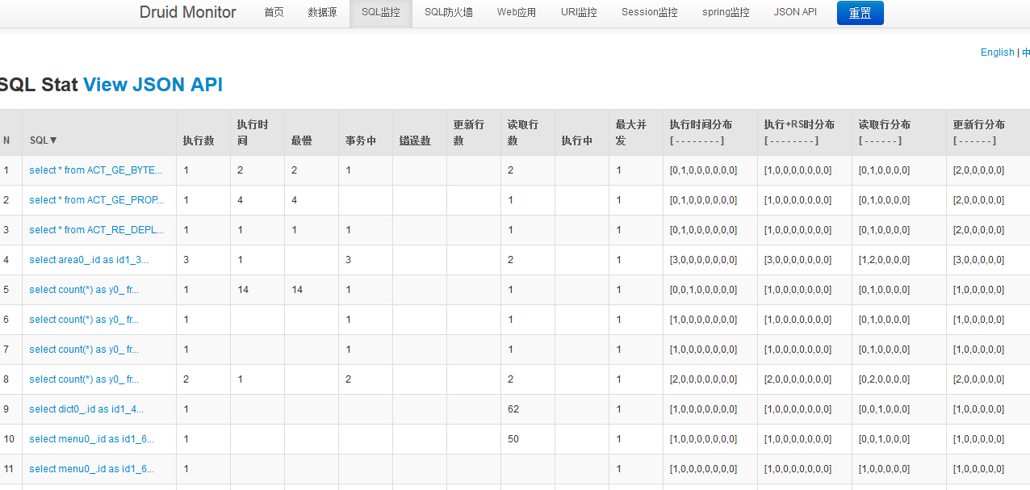

工作流

工作流引擎
Activit 5.12

SOA

技术方案
CXF3.0.3，JAXB

服务端
- 写服务类，需实现接口： com.pansky.integration.common.soa.service.SoaBaseService
- 添加注解：
  - @Service("service.wsyw.wssb.nsrxx")，设定serviceId
  - @SoaMapping(request=XXXXRequest.class,response=XXXXReponse.class)，其中request、response代表XSD生成的XML转换类
  - Service类的本质为Spring容器中的一个bean，所以可以注入其他的业务逻辑、dao等。

客户端
- 支持XFire自定义调用，支持当前调用方式
- 支持Spring配置 Webservice地址，支持注解指定转换类
- 支持JAXB

企业服务总线
CXF bus

验证

JavaScript验证
JQuery Validation Plugin 1.11

后台验证
Hibernate Validation 5.0
架构提供：com.pansky.integration.common.beanvalidator.BeanValidators

图表

Echarts-2.1.9
介绍：http://echarts.baidu.com/doc/example.html

开发流程

代码生成器
com.pansky.integration.generate.Generate
可生成：
- Controller，接受界面提交数据，调用业务逻辑处理
- Entity
- Service
- Dao
- 查询列表界面
- 添加修改界面

完成Entity
- 在生成的Entity中填充需要的属性
- Entity写入Hibebrnate验证注解，例如：@NotNull(message="归属公司不能为空")
- 指定和数据库中字段及表名的映射关系，默认和字段名一致
  - @Table(name = "geo_spots") 和表名映射
  - @Column(name = "_group", length = 20)
- 可选：根据Entity生成表，默认字段长度为255，注解@ Column 可指定生成长度

修改生成的界面
- *Form界面
  - 添加需要的元素
  - 添加验证，验证如：<form:input path="email" htmlEscape="false" maxlength="100" class="email"/> 为邮箱的验证
- *List界面
  - 添加需要的操作按钮，使用Shiro标签控制权限。

进行测试
      - 添加菜单、分配权限
      - 增删改查、分页等基本功能已具备，请测试

其他

二级缓存
EHcache

SSO

CQAP

